DECRETO DEL DIRETTORE DEL DIPARTIMENTO DI FISICA

DECRETO N. 13 DEL 16/12/2016

OGGETTO: NOMINA COMMISSIONE SELEZIONE BORSA DI STUDIO E RICERCA BANDO 16/DF/2016

- Visto lo Statuto dell’Università degli Studi di Torino, D.R. n. 1730 del 15 marzo 2012;
- visto il Regolamento di Funzionamento del Dipartimento di Fisica, art. 14, c. 5;
- considerata l’urgenza di provvedere alla nomina della commissione di valutazione del bando n. 16/DF/2016;
- valutato altresì ogni opportuno elemento;

Il sottoscritto Prof. Silvano Massaglia in qualità di Direttore del Dipartimento di Fisica (nominato con Decreto Rettorale n. 2339 del 30/06/2015)
DECRETA
per il Bando di concorso per conferimento di n. 1 Borsa di Studio di Ricerca dal titolo “Studio delle proprietà meccaniche di strutture e materiali complessi” la nomina dei seguenti componenti la Commissione:
Presidente Commissione: Prof. Paolo Olivero esperto della materia
Componente: Prof. Miguel Onorato professore esperto della materia
Componente e segretario verbalizzante: Dr. Federico Bosia manager della ricerca, esperto della materia

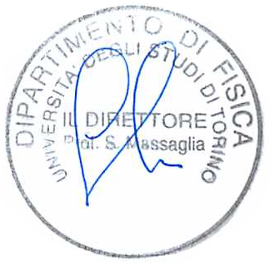
Il presente decreto verrà ratificato nella prima riunione utile del Consiglio di Dipartimento.

Il Direttore di Dipartimento
Prof. Silvano Massaglia

